**江苏省仪征中学2022-2023学年度第二学期高二地理学科导学案**

**一轮复习 航天发射基地区位条件评价**

研制人：李学忠 审核人：林爱红

班级：\_\_\_\_\_\_\_\_\_\_ 姓名：\_\_\_\_\_\_\_\_\_\_ 学号：\_\_\_\_\_\_\_\_ 授课日期：2023年6月13日

**【学习目标及要求】**

|  |
| --- |
| 学习目标 |
| 1.了解航天发射基地区位条件  2.结合实例 ，评价航天发射基地的优劣性 |

**【导学——培素养，引价值】**

航天发射基地选择的条件

|  |  |
| --- | --- |
| 气象条件 | 晴天\_\_、阴雨天\_\_\_、风速\_\_\_，湿度\_\_\_，有利于发射和跟踪观测 |
| 纬度因素 | 纬度\_\_\_\_，自转线速度\_\_\_\_，可以节省燃料和成本 |
| 地势因素 | 地势越\_\_\_\_\_，地球自转\_\_\_\_\_\_\_越大 |
| 地形因素 | 地形\_\_\_\_\_\_\_，有利于跟踪观测 |
| 海陆位置 | 大陆内部气象条件好，\_\_\_\_\_\_强，人烟\_\_\_\_\_，安全性强；海上人类活动\_\_\_\_\_，安全性强 |
| 交通条件 | 对外交通\_\_\_\_\_，有利于大型航天装备的\_\_\_\_\_ |
| 安全因素 | 出于\_\_\_\_\_\_\_考虑，有的建在内陆山区、沙漠地区，有的建在地广人稀处 |

**【导思——析问题，提能力】**

【任务一】探究航天发射时间、方向

IMG_256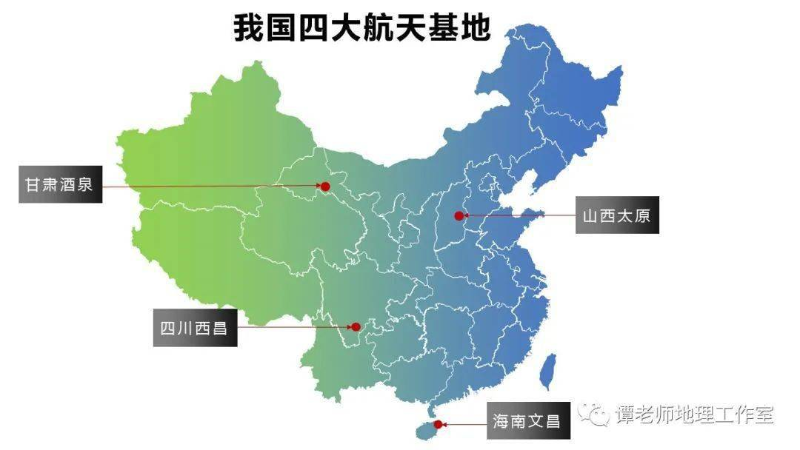

①发射时间：一天中一般选择在晴朗无云的夜晚，主要是便于定位和跟踪观测。

②我国发射时间：主要选择在冬季，便于航天测控网对飞船的监控、管理、回收。我国有多艘“远望号”监测船在南半球纬度较高的海域，选择冬季发射是为了避开南半球恶劣的海况。

③发射方向：一般与地球的运动方向一致。

原因：\_\_\_\_\_\_\_\_\_\_\_\_\_\_\_\_\_\_\_\_\_\_\_\_\_\_\_\_\_\_\_\_\_\_\_\_\_\_\_\_\_\_\_\_\_\_\_\_\_\_\_\_\_\_\_\_\_\_\_\_\_\_\_\_。

【任务二】卫星返回基地的选址条件

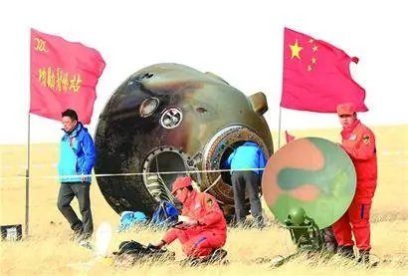

平坦开阔、地质条件稳定的地区；城市稀少、人烟稀少的地区；无大河、湖泊，少森林的地区；降水较少，大气能见度高的地区。如我国卫星返回基地在内蒙古自治区中部地区。这里地势平坦，视野开阔，便于搜救；人烟稀少，有利于疏散人群；气候干旱，多晴朗天气；地质条件稳定。

**【导练——解例题，找方法】**

地球同步卫星，即地球同步轨道卫星，又称对地静止卫星，是运行在地球同步轨道上的人造卫星，距离地球的高度约为36 000 km ，卫星的运行方向与地球自转方向相同。据此完成1～2题。

1．下列发射场中，最有利于卫星发射的是(　　)

A．拜科努尔(46°N) B．肯尼迪(28°N) C．基多(0°) D．库鲁(5°N)

2．地球同步卫星的绕地公转速度与地面对应点的自转速度比较，它们的(　　)

A．角速度和线速度都相同 B．角速度和线速度都不同

C．角速度相同， 线速度不同 D．角速度不同， 线速度相同

2020年7月23日12时41分，中国首个火星探测器“天问一号”由长征五号运载火箭发射升空。回答3～5题。

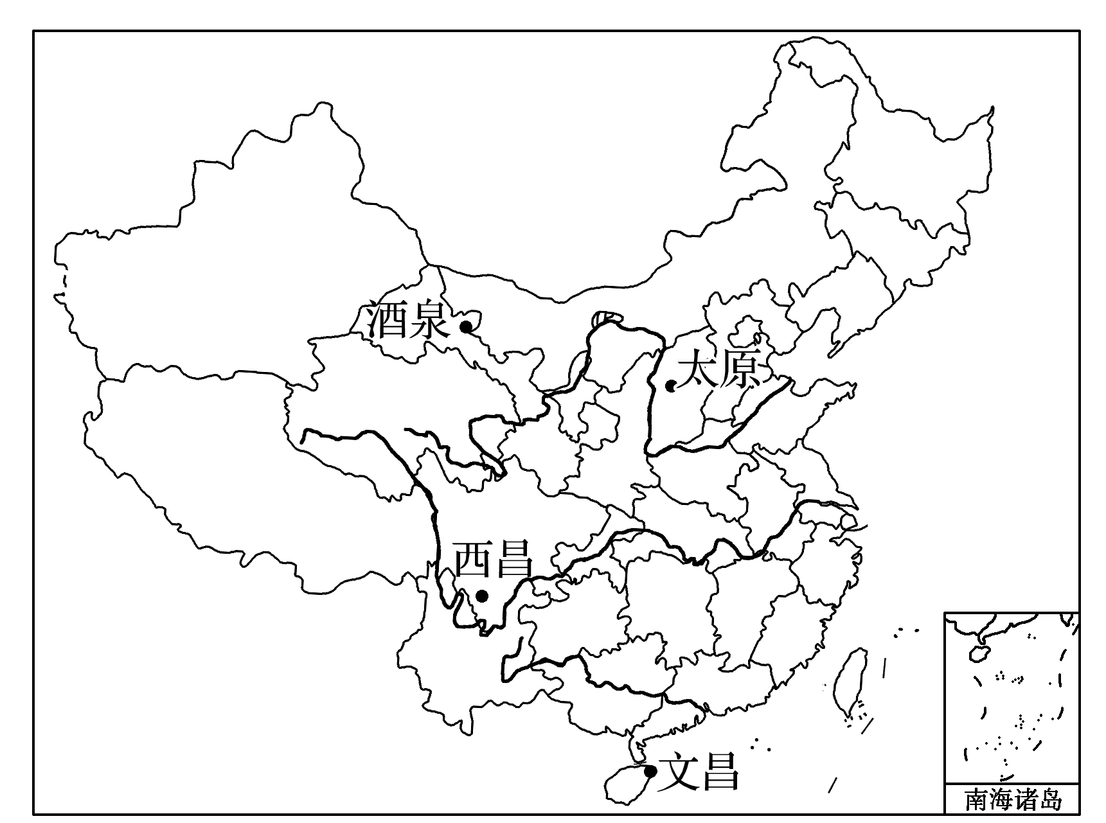

3．向火星发射探测器需要更大推力的火箭和更重载荷，我国四大卫星基地最适合火星探测任务的是(　　)

A．酒泉 B．太原 C．西昌 D．文昌

4．与西昌、酒泉、太原相比，选择文昌作为我国大型航天器发射基地的区位优势不包括(　　)

A．纬度优势 B．气候优势 C．海运优势 D．安全优势

5．相对于海南文昌卫星发射中心，酒泉卫星发射中心的优势主要在于(　　)

A．降水少，晴天多，发射窗口期长 B．纬度低，地球自转线速度大，可节省燃料

C．空中及海上交通都很方便，便于运输 D．人口稀少，发射后残骸不易危及人们安全

**江苏省仪征中学2022—2023学年度第二学期高二地理学科作业**

**一轮复习 航天发射基地区位条件评价**

研制人：李学忠 审核人：林爱红

班级：\_\_\_\_\_\_\_\_姓名：\_\_\_\_\_\_\_\_学号：\_\_\_\_\_\_\_时间：6月13日作业时长：20分钟

地下水库是指利用天然地下储水空间兴建的具有拦蓄、调节和利用地下水流作用的一种水利枢纽，读滨海地下水库示意图完成1-2题。

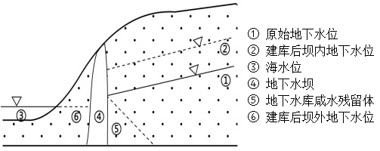

1．修建地下水库可以

A．增加库区地表径流 B．防止库区土壤盐碱化

C．利于提高库区水质 D．减少库区的湿地面积

（★）2．与传统的地表水库相比，滨海地下水库

A．防止海水倒灌 B．水资源利用效率低

C．建设投资较大 D．库区占地面积小

右下图为某局部海域洋流示意图。德国波茨坦大学的研究团队在2018年《自然》期刊的一项研究当中发现，自1950年以来，①洋流的强度降低了约15%。据此完成3-5题。

3．①洋流减弱的主要原因最可能是

A．全球气候变暖

B．海洋污染

C．海底火山喷发

D．飓风频繁

4．若①洋流持续减弱，西欧气候将趋于

A．暖湿

B．暖干

C．冷湿

D．冷干

5．下图为海水等温线分布示意图（a>b），能正确表示②海域表层海水等温线分布的是



A．①图 B．②图 C．③图 D．④图

冻土是指0℃以下，并含有冰的各种岩石和土壤。一般可分为短时冻土、季节冻土以及多年冻土。读“我国主要高山、高原多年冻土下界的海拔高度与纬度关系图”，图中①-⑫表示代表性山地。据此完成6-7题。

（★）6．关于②山地自山麓至山顶垂直自然带带谱叙述合理的是

1. 落叶阔叶林、针阔混交林、针叶林、山地草甸、冰川
2. 荒漠石山、山地草原、针叶林、山地草甸、冰川

C．针阔混交林、针叶林、山地草甸、高寒荒漠、冰川

D．常绿阔叶林、落叶阔叶林、针叶林、山地草甸、冰川

7．关于我国山地多年冻土下界分布及成因的说法正确的是

A．①较⑦低——海拔低

B．⑧较⑫高——降水多

C．②较⑩高——土壤干

D．④较⑧高——热量高

雪洪是指由积雪融化形成的洪水，一般在春、夏两季发生于中高纬地区和高山地区。我国新疆是一个雪洪多发的地区。读“新疆2008-2018年南、北疆各月融雪洪水发生次数统计图，完成8-9题。

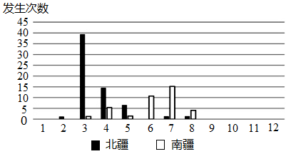

8．导致南、北疆融雪洪水次数季节差异的最主要原因是

A．北疆降水量少 B．北疆积雪海拔低

C．南疆地形起伏大 D．南疆植被覆盖率低

9．有关新疆雪洪叙述正确的是

A．一般发生在持续强降雪后 B．只发生在有终年积雪区

C．雪洪水量日变化比较明显 D．人口稀疏区发生频率低

**高二地理补充练习**

10．阅读图文资料，完成下列要求。（15分）

材料一 高加索山脉位于[黑海](https://baike.baidu.com/item/%E9%BB%91%E6%B5%B7/10976" \t "_blank)与[里海](https://baike.baidu.com/item/%E9%87%8C%E6%B5%B7/310941" \t "_blank)之间属[阿尔卑斯运动](https://baike.baidu.com/item/%E9%98%BF%E5%B0%94%E5%8D%91%E6%96%AF%E8%BF%90%E5%8A%A8/3723306" \t "_blank)形成的[褶皱山系](https://baike.baidu.com/item/%E8%A4%B6%E7%9A%B1%E5%B1%B1%E7%B3%BB/2737516" \t "_blank)，是[亚洲](https://baike.baidu.com/item/%E4%BA%9A%E6%B4%B2/133681" \t "_blank)和[欧洲](https://baike.baidu.com/item/%E6%AC%A7%E6%B4%B2/145550" \t "_blank)的地理分界线，长约1200千米，宽200千米，山势陡峻，海拔大都在3000米～4000米。大、小高加索山脉几乎平行排列，两者由一些低地、高地、山脉连接。

材料二 塞凡湖是亚美尼亚著名高山湖泊，湖面[海拔](https://baike.baidu.com/item/%E6%B5%B7%E6%8B%94" \t "_blank)1900米，最深处83米。面积1200平方公里，蓄水58.5立方公里，为高加索最大湖泊。20世纪以来塞凡湖面积逐渐缩小，生态环境不断恶化。

材料三 大高加索地区水系图及索契、格罗兹尼气候资料图。



（1）简述大高加索山脉的走向及山脉形成的原因。（2分）

（2）简述图示地区的地形地势特征，并说出判断理由。（4分）

（3）比较索契、格罗兹尼两地的降水差异及其形成原因（6分）

（4）简述塞凡湖的成因及近年来塞凡湖湖面缩小的主要原因。（3分）